附件2：
北京国谊宾馆交通路线图

北京国谊宾馆位于北京西二环与西三环之间，紧邻北京天文馆、北京动物园、北京展览馆、首都体育馆，处于西直门、金融街、中关村三大商圈交界处，去往财政部、国家发改委、住建部、卫计委、环保部等各大政府机构交通便利。宾馆位于北京市中心区域，距首都机场约50分钟车程；距北京西站约15分钟车程；距北京站约20分钟车程。毗邻两条地铁线路和动物园公交枢纽，优越的地理位置，为您会议接待、商务活动、外出游览提供了极大的方便。
地址：北京市西城区文兴东街1号 电话：（86-10)68316611（总机）
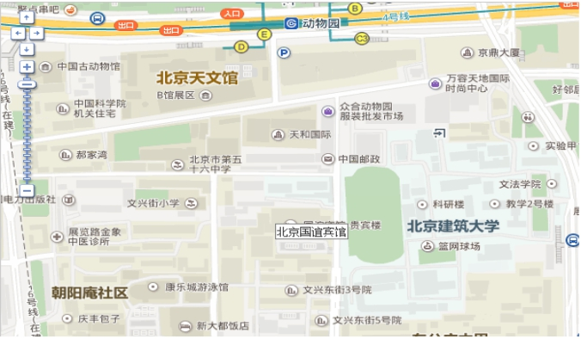
- 具体乘车路线：
1. 乘公交车至“动物园站”步行400米到达宾馆，到“动物园”站的公交车有：7路、16路、运通104/105路、360路、632路等。
2. 乘地铁6号线至“车公庄西”站A西北口出来，向南步行610米到达宾馆。
3. 乘地铁4号线，安河桥北方向至“动物园”站E西南口出来，向南步行630米即是。
- 首都机场至酒店公共交通路线：
1. 乘机场快轨到达“东直门”站换乘地铁2号线，“西直门”站下车换乘地铁4号线，安河桥北方向至“动物园”站E西南口出来，向南步行630米到达宾馆。
2. 乘机场大巴北京站线至“朝阳门”下车，步行490米，换乘地铁6号线至“车公庄西”站A西北口出来，步行610米到达宾馆。

